葫芦岛市八高中2015 –2016学年度上学期高一年级期中
考试试卷（科目：物理 命题人： ）
答题时间：90分钟 总分数：100 分
一、本题包括10小题：每小题4分，共40分。在每小题给出的四个选项中，有的小题只有一个选项正确，有的小题有多个选项正确。全部选对的得4分，选对但不全的锝2分，有选错或不答的得0分。
1、下列有关质点的说法中正确的是（ ）
A、只有质量和体积都极小的物体才能视为质点
B、研究一列火车通过一棵树的时间时，可以把火车视为质点
C、研究自行车的运动时，因为车轮在不停地转动，所以在任何情况下都不能把自行车作为质点
D、虽然地球很大，还在不停地自转，但是在研究地球的公转时，仍然可以把它视为质点
2、下列说法中正确的是 （ ）
A、四川汶川县发生8.0级强烈地震是在2008年5月12日14时28分指的是时刻
B、转动的物体其上各点的运动情况不同，故转动的物体一定不能当做质点
C、停泊在港湾中随风摇摆的小船不能被视为质点
D、当物体沿直线朝一个方向运动时，位移就是路程
3、关于位移和路程，下列说法正确的是 （ ）
A、在某段时间内物体运动的位移为零，该物体不一定是静止的
B、在某段时间内物体运动的路程为零，该物体不一定是静止的
C、指挥部通过卫星搜索小分队深入敌方阵地的具体位置涉及的是位移
D、高速公路路牌标示“上海80 km” 涉及的是位移

4、下列事例中有关速度的说法，正确的是 （ ）
A、汽车速度计上显示80km/h，指的是平均速度
B、某高速公路上限速为110km/h，指的是瞬时速度
C、火车从济南到北京的速度约为220km/h，指的是瞬时速度
D、子弹以900km/h的速度从枪口射出，指的是瞬时速度
5、下列关于加速度的描述中，正确的是 （ ）
A、物体速度很大，加速度可能为零
B、当加速度与速度方向相同且减小时，物体做减速运动
C、物体有加速度，速度就增加
D、速度变化越来越快，加速度越来越小
6、关于速度和加速度的关系，下列说法中正确的是（ ）
A、速度变化越大，加速度就一定越大 B、速度为零，加速度就一定为零
C、速度很小，加速度可能很大 D、速度很大，加速度可能是零
7、一架超音速战斗机以2.5马赫的速度(音速的2.5倍)沿直线从空中掠过，下边的人们都看呆了，一会儿众说纷纭，其中说法正确的是（ ）
A、这架飞机的加速度真大 B、这架飞机飞得真快
C、这架飞机的加速度不大 D、这架飞机的速度变化真大
8、物体运动的初速度为6 m/s，经过10 s速度的大小变为20 m/s，则加速度大小可能是（ ）
A、0.8 m/s² B、1.4 m/s² C、2.0 m/s² D、2.6 m/s²
9、一物体从高处自由下落，经2秒落地，则该物体下落1秒时，离地高度是（ ）（g=10 m/s²） A、5米 B、10米 C、15米 D、20米
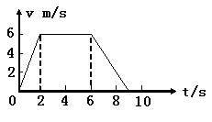
10、电梯上升运动的v-t图象如图所示，从图象可知电梯上升的高度是（ ）
A、0m B、39m C、50m D、30m

二、填空题。本题包括3小题；每小题4分，共12分。
11、某同学参加1000m长跑比赛，起跑时的速度为2 m/s,这个速度为 速度，到达终点时的速度达到7 m/s，这个速度为 速度（以上两空填“平均”或“瞬时”），全程他用了3 min 20 s的时间，这位同学在这1000m长跑比赛中的平均速率为 m/s。
12、一物体以5 m/s的初速度、-2 m/s² 的加速度在粗糙水平面上滑行，4s内物体的位移是 m。
13、一小球以某一初速度沿光滑斜面匀减速上滑，到达顶端时速度为零，历时3s，位移为9m，则小球第1s内的位移为 m。
三、实验题。本题包括1小题．共8分．
14、某同学在研究小车运动实验中，获得一条点迹清楚的纸带，已知打点计时器每隔0.02秒打一个计时点，该同学选择A、B、C、D、E、F六个计数点，对计数点进行测量的结果记录在图中，单位是cm。则：
（1）打下B、C两点时小车的瞬时速度V_{B}=_______、V_{C}=_______；
（2）小车的加速度a=___________。

· · · · · · · · · · ·
A B C D E F
1.60
4.00
7.20
11.20
16.00

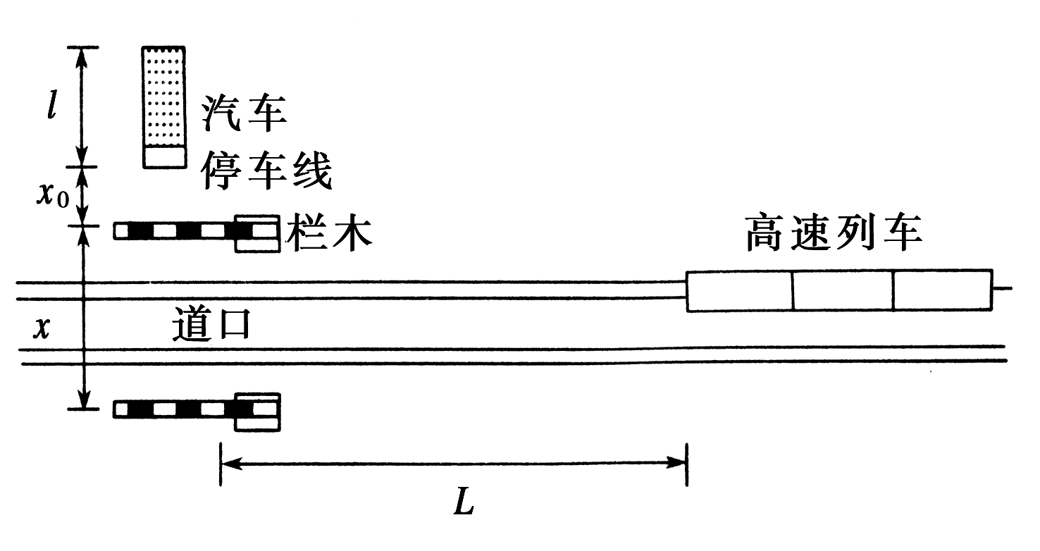

四、本题包括3小题：共40分．解答时应写出必要的文字说明、方程式和重要的演算步骤．只写出最后答案的不能得分．有数值计算的题，答案中必须明确写出数值和单位．
15(12分)、物体在斜坡顶端以1 m/s的初速度和0.5 m/s² 的加速度沿斜坡向下作匀加速直线运动，已知斜坡长24m，求：(1) 物体滑到斜坡底端所用的时间。(2) 物体到达斜坡中点的速度。

16（14分）、屋檐每隔一定时间滴下一滴水，当第5滴正欲滴下时，第1滴刚好落到地面，而第3滴与第2滴分别位于高1m的窗子的上、下沿，则：此屋檐离地面多高？滴水的时间间隔是多少？（g=10 m/s²）

17（14分）、上海到南京的列车已迎来第五次大提速，速度达到V₁＝180km/h.为确保安全，在铁路与公路交叉的道口处需装有自动信号灯．当列车还有一段距离才能到达公路道口时，道口应亮起红灯，警告未越过停车线的汽车迅速制动，已越过停车线的汽车赶快通过．如果汽车通过道口的速度V₂＝36km/h，停车线至道口栏木的距离X₀＝5m，道口宽度X＝26m，汽车长l＝15m(如图所示)，并把火车和汽车的运动都看成匀速直线运动．问：列车离道口的距离L为多少时亮红灯，才能确保已越过停车线的汽车安全驶过道口？

